Материалы для организации
самостоятельной работы обучающихся по физике в 7 классе
при изучении темы «Введение. Первоначальные сведения о строении вещества»

Епифанов В.А., учитель физики МОУ СОШ с. Калуга
Федоровского района Саратовской области

УМК «Физика. 7 класс» А. В. Перышкина

- Творческие задания.
Задание 1. Используя свои знания, дополнительные источники информации (например, поиск «Яндекса»), клей, фото ученых выполнить творческое задание « Ученые, которые внесли вклад в изучение физики как науки». По результатам своей работы подготовьте краткий доклад.
Ученые, которые внесли вклад в изучение физики как науки.
Слово «физика» происходит от греческого слова …(«фюзис»), что означает… (природа). Оно впервые появилось в сочинениях одного из величайших мыслителей древности …( Аристотеля ), жившего в IV веке до н.э. В русский язык слово «физика» было введено …( М.В. Ломоносовым), когда он издал в России первый учебник физики в переводе с немецкого языка.
Возникновение физической теории связано с именем выдающегося английского физика и математика …( Исаака Ньютона). Этот ученый изложил важные законы механики, которые были названы его именем.
Общую теорию электромагнитных явлений создал …(Джеймс Максвелл). Его теория объяснила природу света и помогла разработке новых технических приборов и устройств, основанных на явлениях электромагнетизма.
Явление, при котором «частицы непрерывно и хаотично движутся» открыл в 1927 г. английский ученый …( Р.Броун). Это явление было названо именем этого ученого – …(броуновское движение).
_______________________________________________________________________
(свой пример)
________________________________________________________________________

ФОТОГАЛЕРЕЯ

Р. Броун
Джеймс Максвелл
Исаак Ньютон

М.В. Ломоносов
Аристотель

Задание 2. Используя свои знания, клей, фото, выполните творческое задание «Что изучает физика». По результатам своей работы подготовьте краткий доклад.

Что изучает физика?
Физические явления

Физические термины
Вещества
Тела

Приведи пример:
Тело Вещество Свойство

Методы физики
(источники физических знаний)

Чем они отличаются друг от друга?

- Практические задания.
Работа по группам.

I группа | II группа
Выполнение работы.  У вас на парте лежит кусочек мела. Разломите его.  - Можно ли его ещё разделить на части? Как?  Проведите пальцем по поверхности мела.  - Что вы наблюдаете?  - Что остаётся у вас на руках? (Частички мела.)  - Из чего же состоит кусок мела? (Из частиц мела)  Сделать вывод:____________  Вывод: Мы проверили достоверность гипотезы о том, что все тела состоят из частиц. Эти частицы называются молекулы. А молекулы состоят из атомов. | Соберите модель молекулы воды, полученной из сока, используя пластилин или шаростержневые модели  Соберите модель молекулы воды, полученную путем перегонки из морской воды, используя пластилин или шаростержневые модели.  Получились ли они у вас одинаковые или разные? Почему? Сделайте вывод: __________  Вывод: Молекулы воды получились одинаковые, так как мы собирали молекулу одного и того же вещества – воды. Молекулы одного и того же вещества одинаковы и имеют один и тот же состав. Состав молекулы воды: один атом кислорода и два атома водорода. А размеры и состав молекул разных веществ различны.

I группа | II группа
Наблюдение диффузии в воде и в воздухе.  Цель работы: наблюдать явление диффузии и сравнить скорость диффузии в жидкости и в газе.  Приборы и материалы:  флакон духов,  кусочек ваты,  стеклянная пластина с кристаллами перманганата калия,  мензурка с водой,  стеклянная палочка.  Выполнение работы.  Откройте флакон духов и налейте немного жидкости на кусочек ваты и положите его на стол. Опишите свои наблюдения.  На стеклянную пластину с кристаллами марганцовки , лежащую на столе, налейте немного воды из мензурки .Опишите свои наблюдения.  Сделайте вывод.____________  Вывод. Скорость диффузии в воздухе больше, чем скорость диффузии в воде. | Наблюдение за влиянием температуры на скорость диффузии.  Цель работы: выяснить, что скорость диффузии зависит от температуры и смешивающихся веществ.  Приборы и материалы:  2 стакана с водой,  2 пакетика чая  Выполнение работы.  Налейте в оба стакана воды до 3/4 их объема в один холодную, в другой горячую.  Аккуратно опусти в каждый стакан по пакетику чая.  Наблюдай различие в результатах опыта. Объясни результаты.  Сделайте вывод.____________  Вывод. Процесс диффузии ускоряется с повышением температуры. С повышением температуры увеличивается скорость движения молекул.

I группа | II группа
Наблюдение взаимодействия частиц вещества.  Возьмите яблоко, разрежьте его пополам, а затем снова соедините половинки. Сделайте вывод. | Наблюдение взаимодействия частиц вещества.  Надавить на надутый воздушный шарик, а потом отпустить. Сделайте вывод.
Вывод: между молекулами вещества существуют силы взаимодействия: притяжения и отталкивания . На расстояниях, сравнимых с размерами своих молекул (атомов), заметнее проявляется притяжение, а при дальнейшем сближении – отталкивание.
- С применением ЭОР ( коллекции ФЦОР)
по теме «Введение»
§ | Название | Описание ресурса | Ссылка | Рекомендации
1 | Что изучает физика? | Информационный модуль «Что изучает физика» содержит иллюстрированные гипертекстовые материалы, в него входит интерактивная модель «Примеры физических явлений» | http://fcior.edu.ru/card/14470/chto-izuchaet-fizika.html  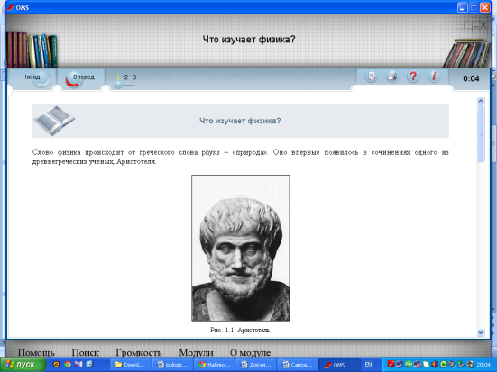 | Можно использовать при объяснении нового материала, закреплении изученного материала
2,3 |  | Контрольный модуль  Тест «наблюдение и описание физических явлений. Физические приборы» | http://fcior.edu.ru/card/7479/nablyudenie-i-opisanie-fizicheskih-yavleniy.html  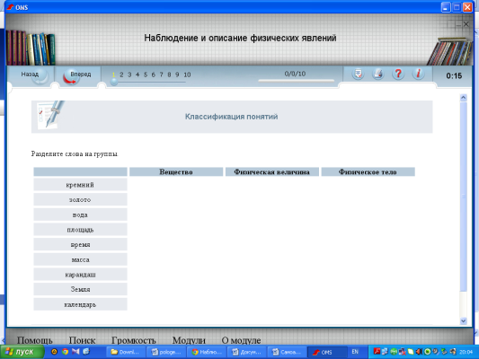 | При закреплении материала, при проверке домашнего задания
4 | Физические величины. Измерение физических величин. | Контрольный модуль  Тест «Измерение физических величин» | http://fcior.edu.ru/card/237/izmerenie-fizicheskih-velichin.html  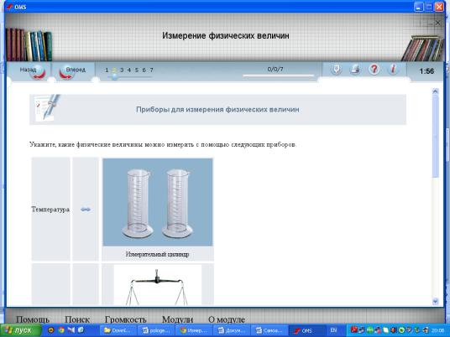 | При закреплении материала, при проверке домашнего задания

по теме «Первоначальные сведения о строении вещества»
§ | Название | Описание ресурса | Ссылка | Рекомендации
7,8 | Строение вещества. Молекулы | Информационный модуль «Строение вещества» содержит иллюстрированные гипертекстовые материалы, видеофрагмент «Расширение свинцового шарика при нагревании», содержит вопросы на закрепление. | http://fcior.edu.ru/card/8321/stroenie-veshestva.html  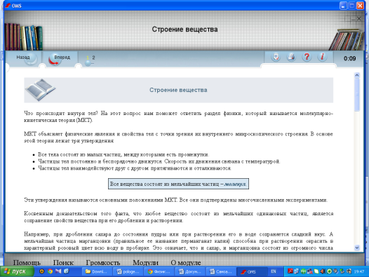 | Можно использовать при объяснении нового материала, закреплении изученного материала
 |  | Контрольный модуль  Тест, включающий задания различных типов (вставьте пропущенные слова, найдите верное и неверное утверждение) | http://fcior.edu.ru/card/5583/tri-agregatnyh-sostoyaniya-veshestva-brounovskoe-dvizhenie.html  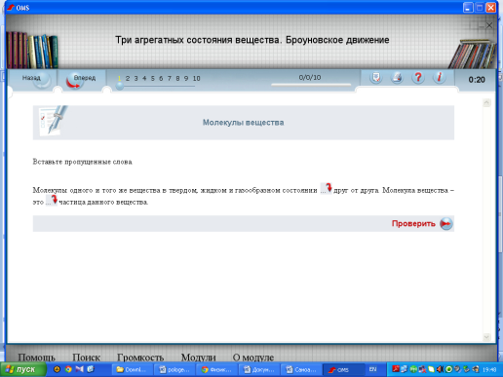 | При закреплении материала, при проверке домашнего задания (тест № 1-4)
9 | Диффузия в газах, жидкостях и твердых телах | Контрольный модуль  Тест, включающий задания различных типов (соотнесение понятий, выбор верного ответа) | http://fcior.edu.ru/card/5583/tri-agregatnyh-sostoyaniya-veshestva-brounovskoe-dvizhenie.html  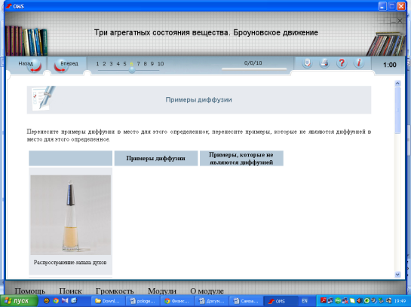 | При закреплении материала, при проверке домашнего задания (тест № 5-10)
 |  | Практический модуль, представляющий собой лабораторную работу по теме «Диффузия» (скорость диффузии в газе и воде» | http://fcior.edu.ru/card/10975/skorost-diffuzii.html  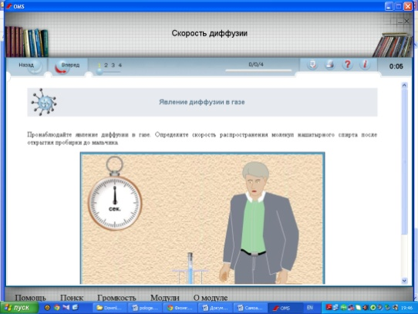 | При объяснении нового материала, можно организовать парную работу.

